PROJETO DE LEI DO LEGISLATIVO Nº 001/2022

Acrescenta e Altera dispositivos da Lei Municipal n. 2.381, de 13 de novembro de 2018.

A CÂMARA MUNICIPAL DE SCHROEDER decreta:

Art. 1º Os arts. 2°, 3°, 4º, 5º, da Lei nº 2.381, de 13 de novembro de 2018, passam a vigorar com as seguintes alterações:

"Art. 2º ........................................................................................................
......................................................................................................................
IX – Estação Ciclística.”

“Art.3º .................................................................................................
...........................................................................................................

§ 1º A entidade colaboradora poderá instalar placa(s) de divulgação na área adotada, na medida padrão de 0,60m x 0,30m, de dupla face, conforme modelo aprovado pelo órgão competente desta municipalidade, na quantidade de uma placa a cada 500 metros quadrados ou, se for jardim em canteiro central, de uma placa a cada 250 metros lineares, em se tratando da estação ciclística a placa deverá seguir o modelo disposto no Anexo Único da presente Lei.”

“Art.4º .......................................................................................................
......................................................................................................................
V - implantação de estrutura de apoio aos ciclistas.”

“ Art.5º ........................................................................................................
......................................................................................................................

IV – a elaboração ou aprovação do projeto de implantação da Estação Ciclística, que deverá conter: indicação do local de instalação, obrigatoriamente, na rota do cicloturismo; distanciamento mínimo de 3 (três) quilômetros entre uma estação e outra; estrutura conforme o modelo constante no Anexo Único da presente lei.

Art. 2º A Lei n. 2.381, de 13 de novembro de 2018, passa a vigorar acrescida do Anexo Único, de acordo com o disposto no Anexo Único desta Lei.
Art. 3º Permanecem inalterados os demais artigos da Lei Municipal n. 2.381/2018.
Art. 4º Esta Lei entra em vigor na data de sua publicação no DOM/SC, nos termos do Art. 2º, da Lei nº. 1.669/2008, de 17/6/2008.

Schroeder, 07 de fevereiro de 2022.

ANA CLÁUDIA LOCILHA DE OLIVEIRA
Vereadora

Aprov. em única disc. em ______/______/______
SANCIONADA EM ______/______/_______

ANEXO ÚNICO
(Anexo único da Lei n. 2.381, de 13 de novembro de 2018)

ESTAÇÃO CICLISTA
DESCRIÇÃO

- ESTRUTURA

A estrutura da Estação Ciclística deverá ser composta por:

  - Pilar metálico 10cmx10cm galvanizado com pintura eletrostática na cor verde bandeira, com altura de 160cm;

  - Placa em ferro galvanizado na cor preta, com gancho para suspensão da bicicleta que deverá ser afixada no pilar metálico;

  - Placa em PVC instrutiva com adesivo, nas medidas 30cmx40cm, que deverá ser afixada na extremidade superior do pilar metálico;

  - Estrutura em tubo de ferro galvanizado com pintura cor amarelo gema com 55cm de altura, para a bomba de encher pneu.

- ACESSÓRIOS

  - Kit multichaves;
  - Bomba de encher pneu;
  - Gancho para suspensão da bicicleta;
  - Adesivo com QR CODE contendo informações de rotas turísticas e demais pontos de apoio instalados no Município, bem como logomarca e QR CODE contendo informações da empresa parceira.

- IMAGENS ILUSTRATIVAS
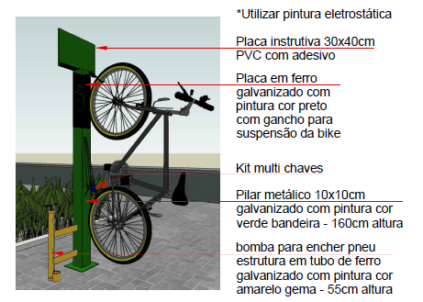

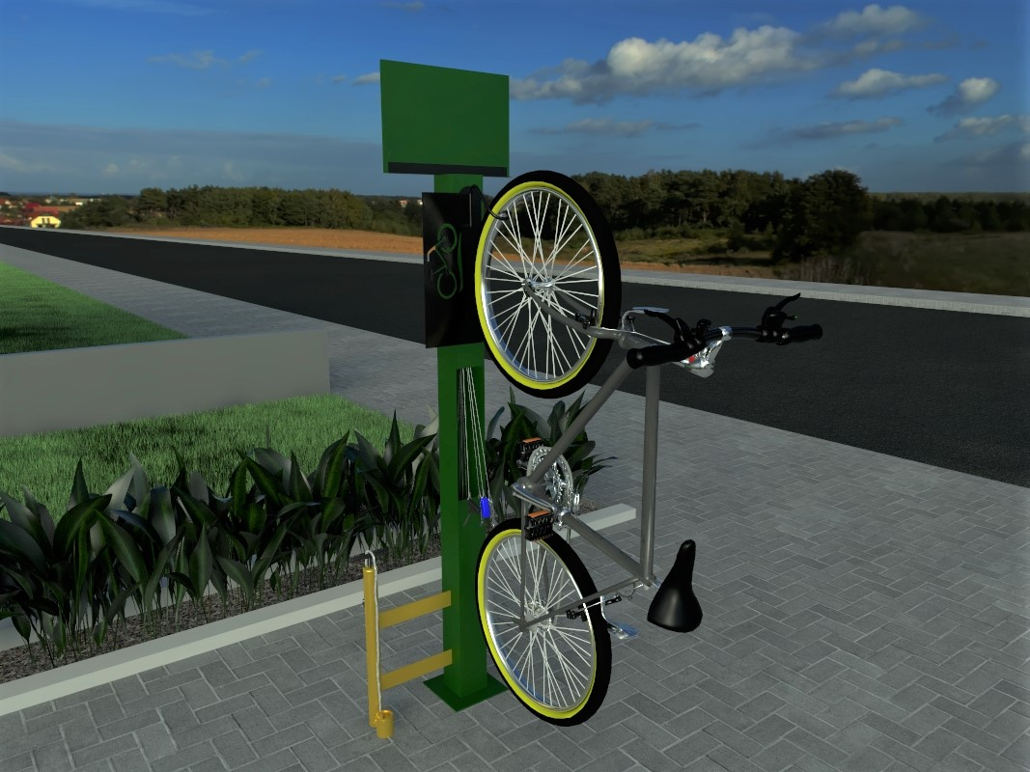

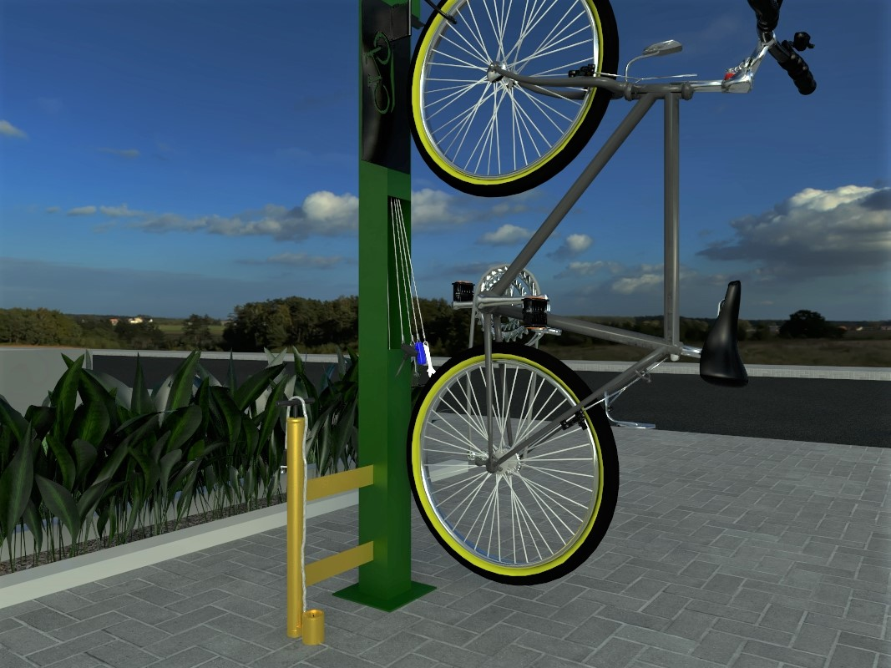

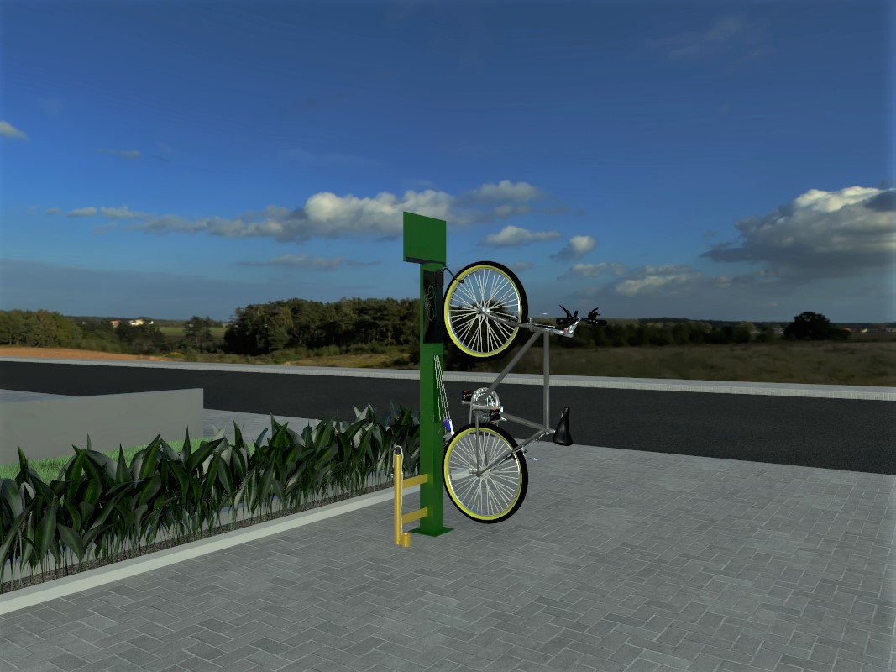

PROJETO DE LEI DO LEGISLATIVO Nº 001/2022

EXPOSIÇÃO DE MOTIVOS

Excelentíssimo Senhor Presidente,
Senhores(a) Vereadores(a):

O presente Projeto de Lei, tem por finalidade adequar a legislação municipal para possibilitar a implantação, através de parceria, de ponto de apoio aos ciclistas que transitam pelo Município de Schroeder.
A prática esportiva do ciclismo vem ganhando adeptos a cada dia, além de fortalecer a saúde, ainda guarda momentos de lazer e descontração, é enorme o número de ciclistas espalhados pelo mundo e em Schroeder não é diferente.
Nosso Município é privilegiado pelas belezas naturais e pela organização e da cidade, o povo que aqui reside é ordeiro e costuma cuidar com muito zelo da cidade, tanto que, Schroeder está inclusa na rota do Cicloturismo, diariamente transitam pelo município inúmeros ciclista e com frequência são realizados eventos envolvendo este público.
Como, geralmente, as rotas são extensas, é comum que os ciclistas sofram avaria em suas bicicletas, e por vezes não possuem como consertá-las de forma imediata.
Nesse sentido, viu-se a necessidade de implantar pontos de apoio ao ciclista, aqui denominados de “Estação Ciclística”, que compreende em disponibilizar equipamentos básicos para manutenção das bicicletas, tais como, bomba de encher pneu e kit multichaves, essa ação possibilitará uma manutenção básica e rápida do equipamento danificado.
Por fim, como é sabido, ao município é permitido realizar convênios e parcerias para o desempenho de ações por parte da iniciativa privada, assim sendo, propõem-se o presente projeto com a finalidade de implantar Estação Ciclística no Município de Schroeder.
Pelos motivos expostos é que solicito o apoio de meus Pares para que a presente proposta logre êxito.

Schroeder, 07 de fevereiro de 2022.

ANA CLAUDIA LOCILHA DE OLIVEIRA
Vereadora

